家長同意書臺北市政府教育局115年學生機車安全駕駛教育課程活動

- 目的：為建立學生正確機車安全駕駛觀念，有效防杜機車意外事故發生，特請山葉機車安全駕駛文教基金會協助辦理機車安全駕駛教育活動。歡迎本校學生踴躍報名參加。
- 對象：本校學生。報名至40人，依填單順序、額滿為止。
- 時間：115/09/18(五)12:00~17:30 (含往返車程時間，課程開始時間13:30-16:30)
- 地點：財團法人山葉機車安全駕駛文教基金會 (桃園市中壢區高鐵南路四段998號)
- 內容：學科講解及術科實地操作，提升學生機車安全駕駛相關知能。
第1小時 | 機車安全駕駛(新式考照)場地規範說明及直線平衡體驗
第2小時 | 機車安全防衛駕駛騎乘體驗
第3小時 | 緊急危險狀況實際操作及騎乘體驗
- 其他說明：經由活動體驗學習，有效降低風險，鼓勵參加，無須費用。
- 家長同意書請於活動前9/15(二)交至學務處生輔組。如需紙本可至學務處領取。

- 搭車說明：
地點：本校校門口。
時間：09/18(五)12:10前。請盡可能一下課、立即至校門口上車。因單趟車程約需1H，為避免耽誤課程、與練習時間等後續行程，請及早報到、簽到。【午餐】請提早於第3節下課前購買完畢，可乘車後在車上用餐。(課程結束後，一同乘車回學校。)
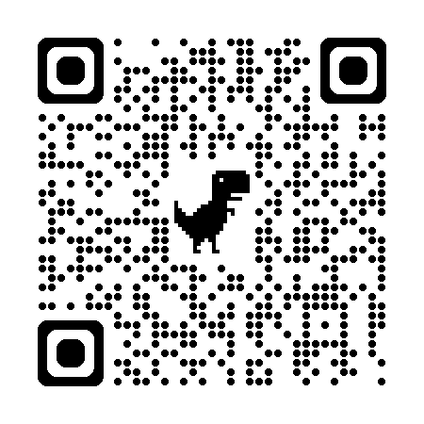

- 報名表單連結https://forms.gle/kAurQUEw1L1FRNwy5、QR code

本人同意 年 班 號，子弟 ，
報名參加「學生機車安全駕駛教育活動」。

此致
臺北市立建國高級中學 學務處生輔組

學生家長： （請家長簽章）
家長聯絡電話：（住家） （行動）

中華民國 115 年 月 日

